Peningkatan Kualitas Penelitian Dosen UAA melalui “The 2nd Workshop on Proposal Writing Clinic”

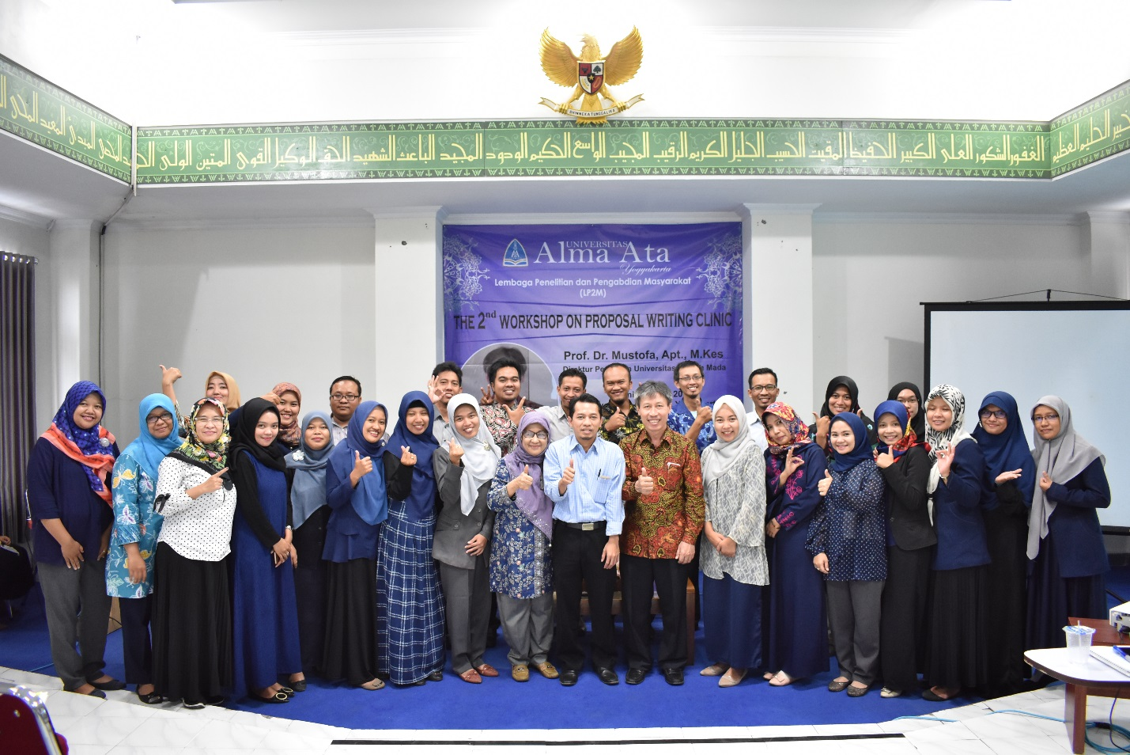
Gambar 1 Foto bersama peserta workshop
Kamis, 2 Agustus 2018 Lembaga Penelitian dan Pengabdian Masyarakat (LP2M) Universitas Alma Ata menyelenggarakan The 2nd Workshop on Proposal Writing Clinic bagi para dosen dan peneliti di lingkungan UAA. Acara ini bertujuan untuk meningkatkan kemampuan dosen-dosen UAA dalam mengembangkan ide-ide penelitian yang sesuai dengan isu-isu mutakhir di bidangnya, sekaligus meningkatkan kualitas penelitian yang mampu memberikan luaran yang dapat dipublikasikan di jurnal bereputasi, hak kekayaan intelektual (HAKI) dan berdampak di masyarakat.
Dalam sesi acara workshop tersebut, LP2M mengundang Prof. Dr. Mustofa, Apt., M.Kes selaku Direktur Penelitian Universitas Gadjah Mada sebagai narasumber. Materi yang diberikan berupa strategi lolos hibah eksternal, termasuk hibah Kemenristek DIKTI yang telah dibuka untuk tahun 2019. Selain menjadi pemateri, Prof. Dr. Mustofa, Apt., M.Kes dan tim reviewer internal UAA melakukan bedah proposal pada 26 proposal yang diajukan. Proposal-proposal tersebut berasal dari tim dosen dan peneliti di Fakultas Ilmu-ilmu Kesehatan (13 tim), Fakultas Ilmu Komputer (6 proposal), Fakultas Keguruan dan Ilmu Pendidikan (4 tim), dan Fakultas Ekonomi dan Bisnis (3 proposal).
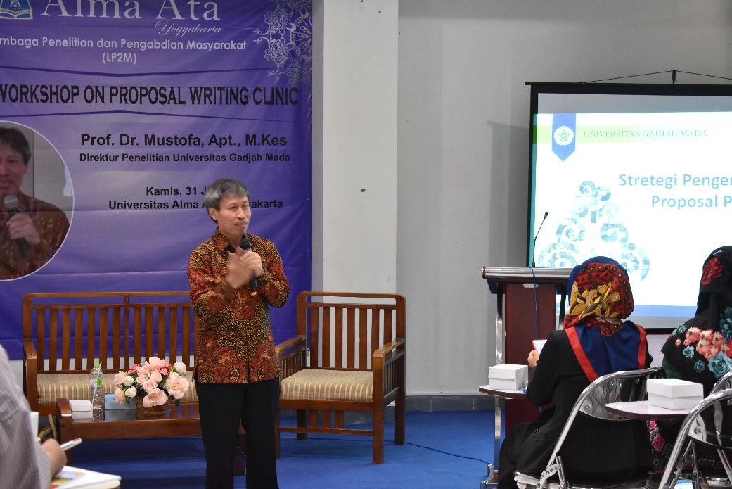
Gambar 2 Prof. Dr. Mustofa, Apt., M.Kes sedang memberikan materi
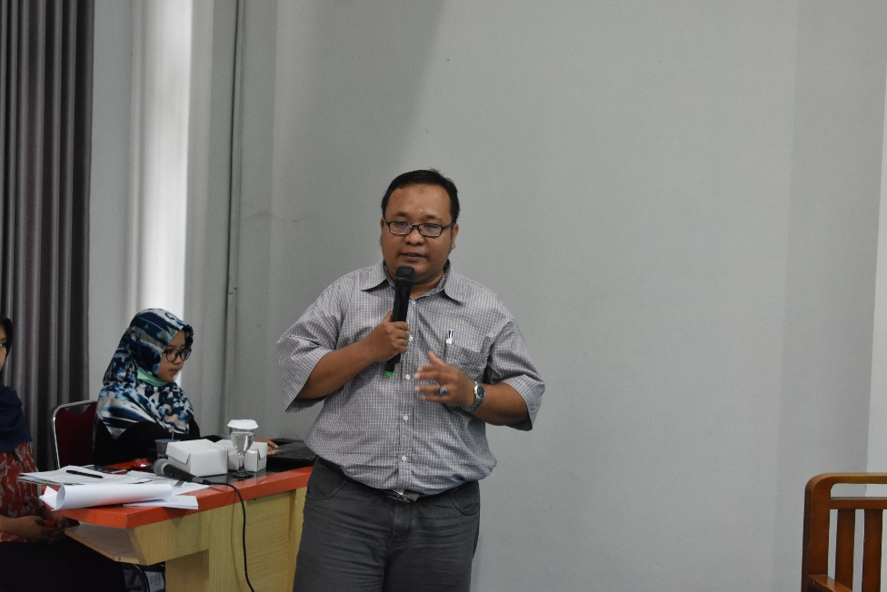
Gambar 3 Presentasi proposal oleh Bapak Indra Agung Wilopo, SE., Akt., M.Ak., CA.
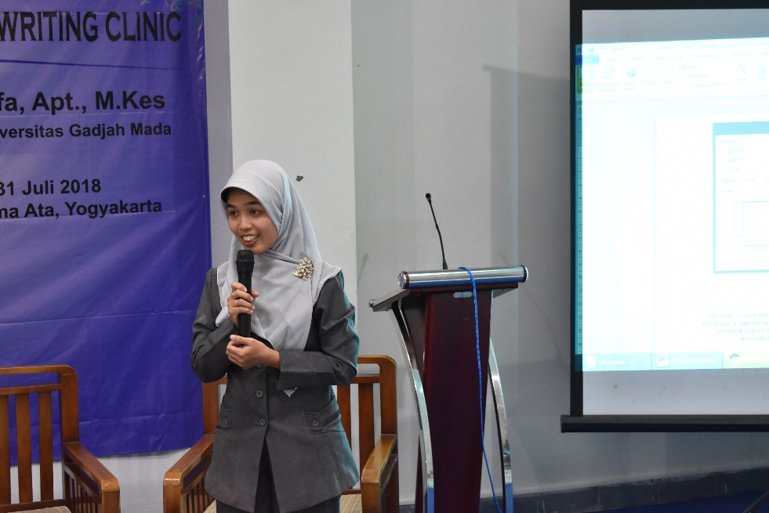
Gambar 4 Presentasi proposal oleh Ibu Anafrin Yugistyowati, M.Kep., Sp.Kep., An.
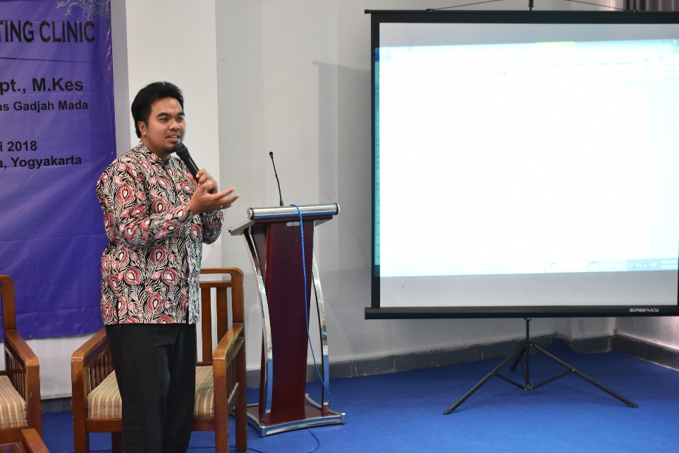
Gambar 5 Presentasi proposal oleh Bapak Dadang Heksaputra, S.Kom., M.Kom

